Pressemitteilung

ulrich medical reçoit le certificat RDM pour ses produits de classe Ir

Ulm, avril 2021. En délivrant le certificat officiel RDM pour ses produits de classe Ir, TÜV Süd atteste de la conformité du système de gestion de la qualité du fabricant de technologies médicales avec le nouveau règlement européen sur les dispositifs médicaux (RDM). Cela permet de garantir la sécurité de l'approvisionnement en produits de ulrich medical avant même l'entrée en vigueur officielle du RD le 26 mai 2021.

À l'origine, le RDM était censé prendre pleinement effet après une phase transitoire de trois ans à partir du 26 mai 2020 et être contraignant pour tous les fabricants. En raison de la pandémie de Corona, le début de la validité du RDM a été reporté d'un an, au 26 mai 2021. Les dispositifs médicaux ayant une certification DDM valide peuvent continuer à être mis sur le marché pendant la période de transition prolongée jusqu'en mai 2024.

L'effort de documentation considérablement accru et les critères d'essai plus stricts par rapport à l'ancien règlement de l'UE, ainsi que l'obligation de mener des études cliniques, ont déjà été abordés spécifiquement par l'équipe interne de compétence MDR depuis 2017. C'est grâce à cette orientation stratégique d'ulrich medical que la certification RDM a pu être obtenue. "Les nombreuses exigences du RDM continueront à nous occuper en permanence. Mais nous sommes maintenant parfaitement équipés pour la certification du reste de notre portefeuille de produits", déclare Klaus Kiesel, directeur général d'ulrich medical.

La sécurité d'approvisionnement est garantie
De nombreux acteurs du marché se demandent encore comment les entreprises de taille moyenne, notamment dans le secteur de la technologie médicale, vont faire face aux exigences réglementaires et à l'effort de documentation accrus.
"Nous sommes fiers que, grâce à l'alignement réussi de nos processus sur les exigences du RDM, nous disposions déjà à ce jour du certificat tant convoité. C'est une preuve supplémentaire de la qualité et de la sécurité de nos produits. Ainsi, nous avons maintenant assuré la sécurité d'approvisionnement des produits de ulrich medical, et nous sommes à nouveau le partenaire fiable à long terme de nos clients et distributeurs dans le monde entier", déclare Christoph Ulrich, Managing Partner d'ulrich medical.

ulrich medical continuera à fournir des informations sur toutes les dernières nouvelles concernant le RDM sur son site web et ses canaux de médias sociaux.

Longueur du texte : 2 496 caractères (espaces compris)

À propos d'ulrich medical
ulrich medical développe, produit et distribue des technologies médicales d'avant-garde qui contribuent de manière significative à la santé et à la qualité de vie. Depuis la création de l'entreprise familiale basée à Ulm en 1912, les professionnels de la santé et les utilisateurs du monde entier s'appuient sur l'expertise de la société indépendante. Le spécialiste renommé des systèmes rachidiens et des injecteurs de produits de contraste mise sur la qualité "Made in Germany" et est ainsi l'une des rares entreprises du secteur qui développe et fabrique systématiquement ses produits en Allemagne. Les implants pour les systèmes vertébraux, qui sont principalement en titane, sont utilisés pour les blessures et les maladies de l'ensemble de la colonne vertébrale et sont établis au niveau international. Dans le domaine des injecteurs de produits de contraste pour la tomodensitométrie et la TRM, ulrich medical propose des solutions utilisateur spécialement développées pour aider les radiologues dans les diagnostics d'imagerie modernes. La manipulation conviviale, l'excellente qualité et la sécurité hygiénique éprouvée des injecteurs de produits de contraste les rendent indispensables dans la pratique quotidienne et ont été décisifs pour l'homologation convoitée sur le plus grand marché de technologie médicale au monde, les États-Unis. ulrich medical est l'un des premiers fabricants de technologie médicale en Allemagne à avoir déjà été soumis avec succès à un audit MDR. De plus, l'Institut F.A.Z. a nommé ulrich medical parmi les "Leaders de l'innovation d'Allemagne 2020".

Bild: ulrich medical
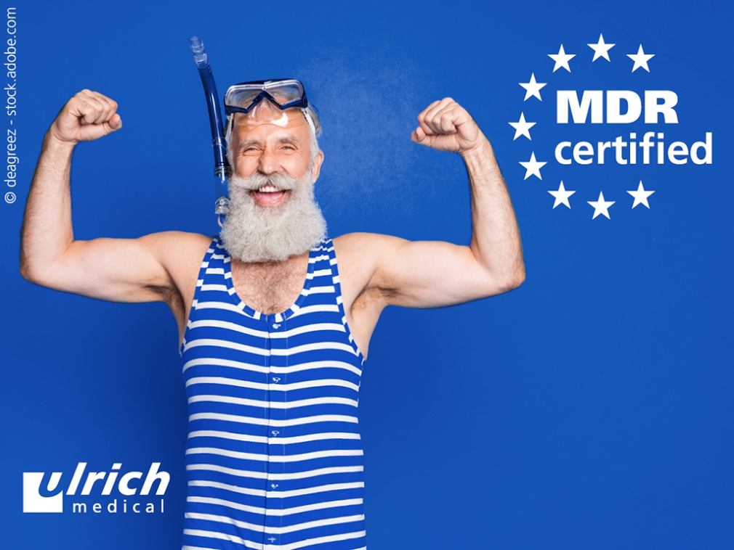
ulrich medical est l'un des fabricants allemands de technologies médicales,
qui sont déjà certifiés RDM avec succès.

Données sur les entreprises :
Nom : ulrich GmbH & Co. KG
Marque déposée : ulrich medical
Type de société : GmbH & Co KG ; entreprise familiale indépendante depuis 1912
L'industrie : Technologie médicale
Gamme de produits: Injecteurs de contraste, systèmes spinaux, garrots
Fondation : 1912 par Heinrich C. Ulrich
Associé gérant : Christoph Ulrich
Directeur général : Klaus Kiesel
Employés : environ 450
Distribution : Dans le monde entier

Si vous avez des questions, n'hésitez pas à nous contacter :
ulrich medical
Buchbrunnenweg 12
89081 Ulm
Isabelle Korger
Téléphone : 0731 9654-103
Courriel : i.korger@ulrichmedical.com

Ulm, 03.05.2021

